**便携FPGA学习板使用手册**

使用前请先阅读本手册

请妥善保管手册以备将来查阅

**一、前言**

感谢使用便携FPGA学习板，本产品由重庆邮电大学光电学院实验中心与重庆兆松科技有限公司联合研发。

本手册介绍了便携FPGA学习板的硬件资源、自检方法及使用操作，在使用本设备之前请务必阅读，以便能够正确使用。

为配合检测，我公司提供了一个开机检测程序，出厂时已固化到板子上，具体操作请查看第三节：学习板操作。如已经通过AS接口固化其他程序，在自检前请重新下载固化程序。

本学习板的设计，旨在学习FPGA的基本操作，为初学者提供一个入门级学习平台。为充分使用学习板的硬件资源，例程包括IO操作、LED控制、按键读取、拨动开关操作、蜂鸣器控制、数码管控制、PWM输出等。文件夹中包含Quartus II 使用，工程文件基于Quartus II 12版本，因此请使用Quartus II 12及以上版本打开工程文件。（注意必须将工程文件夹置于无中文的目录下，否则工程无法打开）例程使用编程语言为verilog HDL。

软件下载地址：链接：https://pan.baidu.com/s/1GZnwKxn660VJuI3W_78fQQ

提取码：9q29

测试程序下载地址：链接：https://pan.baidu.com/s/1nAvWXmvX4sK3TtyJ1fsXxA

提取码：bv74

**二、学习板简介**

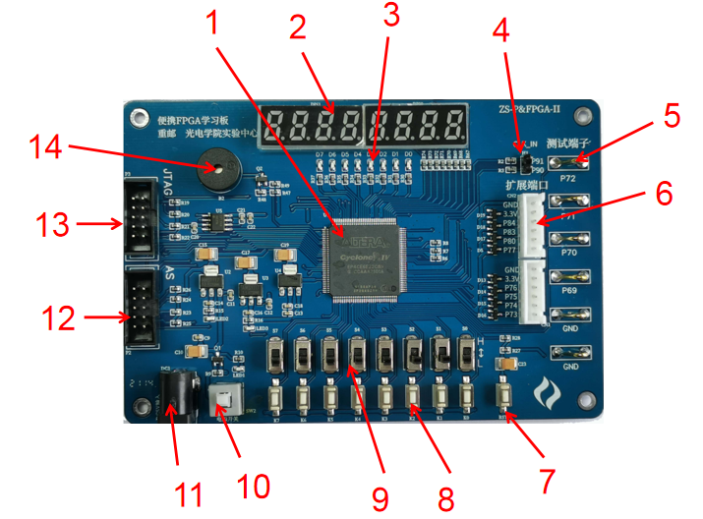

图1 学习板实物图

**1、FPGA芯片：EP4CE6E22C8N**

2、**8位数码管：共阴**

**3、8位LED**：红色，高电平点亮

**4、外接输入时钟信号接口**：两路输入

**5、测试端子**：4路信号端子，2个接地（GND）

**6、扩展端口**：两个6P的接口

**7、复位按键**：RTS

**8、8路按键**：按下为高电平

**9、8路拨动开关**：向上为高电平，向下为低电平

**10、电源开关**：按下接通电源，弹起断开电源

**11、电源输入接口**：+5V输入，注意输出电压范围：4.8～10.3V

**12、AS下载接口**：固化程序用

**13、JTAG下载接口**：实验程序下载接口，掉电程序丢失

**14、蜂鸣器**：通用无源蜂鸣器，电磁式，阻抗16欧，输出频率2KHz，额定电压3V。

**三、学习板操作**

自检程序测试操作：

1、使用之前请确保自检程序已下载，默认出厂时都已经下载固化。

2、接上电源线，注意输入电源为直流电源，电压范围：4.8～10.3V，电压越大，电流要变小，推荐使用DC 5V 3A电源适配器，如无外接模块，可使用电脑USB电源。

3、接上电源后，按下电源开关SW2，接通学习板电源，如果学习板正常，可以看到电源指示灯LED1，LED2，LED3正常亮起，LED1为DC 5V 输入电源指示灯，LED2为DC 3.3V电源指示灯，LED3为2.5V电源指示灯。

注意：如果电源指示灯不亮，请关闭电源，检查学习板是否出现问题，防止断路时，长时间通电，烧坏芯片。

4、数码管检测，正常上电后，可以直接观察到数码管显示01234567。

5、按键和蜂鸣器检测，正常上电后，分别按下K0～K7，可以听到蜂鸣器发出8个基本音阶（do、re、mi、fa、sol、la、si、do_h）。

6、拨动开关和LED检测，正常上电后，分别把拨动开关S7～S0拨到H端，可以观察到对应的LED7～LED0亮，拨到L端时，LED7～LED0灭。

7、扩展端口检测，此处测试需要外接LED模块，也可使用万用表或示波器，使用外接LED模块时，采用高电平点亮LED方式的模块，接到扩展端口的I/O上，可以观察到流水灯现象，如果使用万用表或示波器测试则可以观察到每一个I/O上有高低电平的变化。

外接LED模块原理图如图2所示。

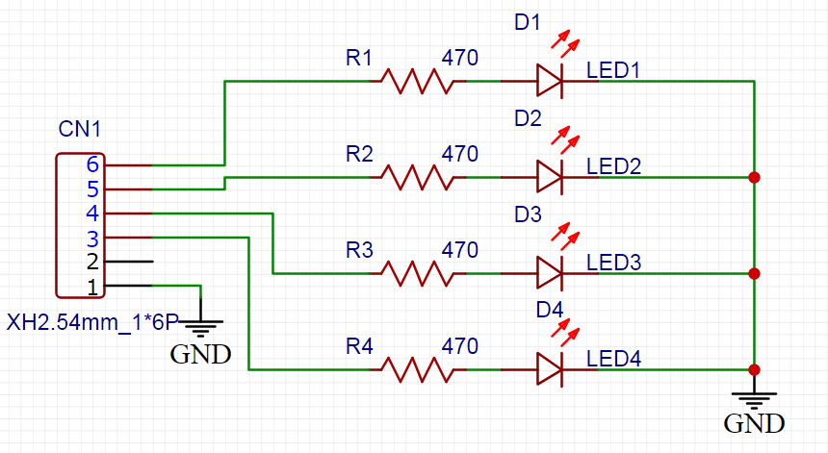

图2 外接LED控制电路原理图

8、测试端子检测，此处测试需要示波器，当接上示波器时，可以观察到输出端子上有占空比可变的PWM信号。

**四、原理图**

**1、8位LED模块**

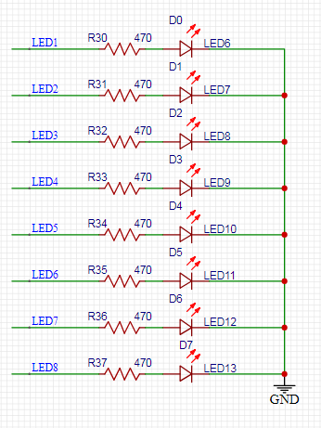

图3 8位LED模块原理图

如图3所示，为8位LED模块原理图，高电平点亮LED，与FPGA对应引脚说明如表1所示。

表1 LED模块与FPGA引脚对应表

|  |  |  |
| --- | --- | --- |
| 功能说明 | 学习板上对应标识 | 对应的FPGA引脚 |
| LED1 | D0 | PIN_124 |
| LED2 | D1 | PIN_125 |
| LED3 | D2 | PIN_126 |
| LED4 | D3 | PIN_127 |
| LED5 | D4 | PIN_128 |
| LED6 | D5 | PIN_129 |
| LED7 | D6 | PIN_132 |
| LED8 | D7 | PIN_133 |

2、**8路按键模块**

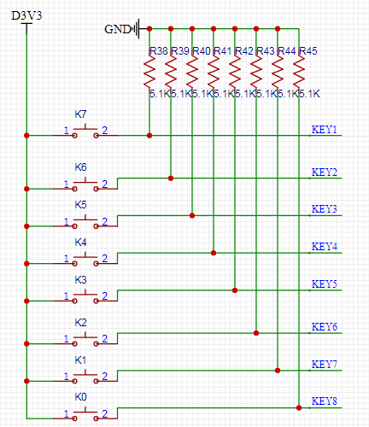

图4 8路按键模块原理图

如图4所示，为8路按键控制模块电路原理图，按键初始状态下，输出端为低电平，当按键被按下时，对应的输出端为高电平。与FPGA对应引脚说明如表2所示。

表2 按键控制模块与FPGA引脚对应表

|  |  |  |
| --- | --- | --- |
| 功能说明 | 学习板上对应标识 | 对应的FPGA引脚 |
| KEY1 | K7 | PIN_39 |
| KEY2 | K6 | PIN_43 |
| KEY3 | K5 | PIN_46 |
| KEY4 | K4 | PIN_50 |
| KEY5 | K3 | PIN_52 |
| KEY6 | K2 | PIN_54 |
| KEY7 | K1 | PIN_58 |
| KEY8 | K0 | PIN_60 |

3、**8路拨动开关模块**

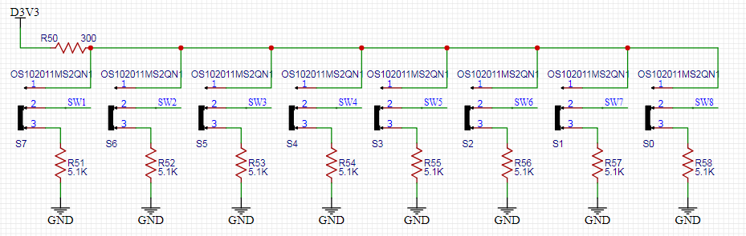

图5 8路拨动开关模块电路原理图

如图5所示，为8路拨动开关电路原理图，拨动开关拨向上时，输出端为高电平，拨向下时，输出端为低电平。与FPGA对应引脚说明如表3所示。

表3 拨动开关模块与FPGA引脚对应表

|  |  |  |
| --- | --- | --- |
| 功能说明 | 学习板上对应标识 | 对应的FPGA引脚 |
| SW1 | S7 | PIN_38 |
| SW2 | S6 | PIN_42 |
| SW3 | S5 | PIN_44 |
| SW4 | S4 | PIN_49 |
| SW5 | S3 | PIN_51 |
| SW6 | S2 | PIN_53 |
| SW7 | S1 | PIN_55 |
| SW8 | S0 | PIN_59 |

4、**蜂鸣器模块**

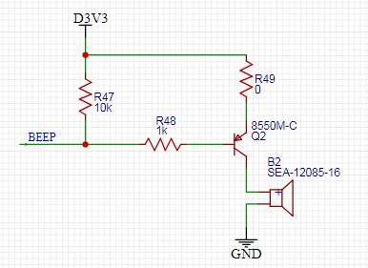

图6 蜂鸣器模块电路原理图

如图6所示，为蜂鸣器电路原理图，蜂鸣器选用的是无源蜂鸣器，可以发出不同频率的声音，由BEEP端口输入信号。与FPGA对应引脚说明如表4所示。

表4 蜂鸣器模块与FPGA引脚对应表

|  |  |  |
| --- | --- | --- |
| 功能说明 | 学习板上对应标识 | 对应的FPGA引脚 |
| BEEP | B2 | PIN_1 |

5、**数码管模块**

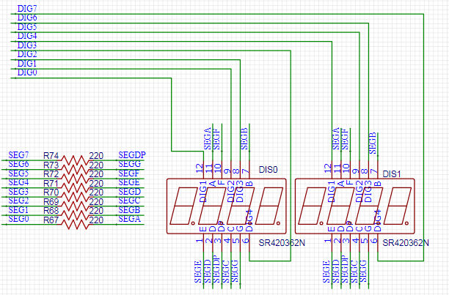

图7 数码管模块电路原理图

如图7所示，为数码管模块电路原理图，数码管为共阴的四位一体数码管，DIG0～DIG7为位选控制端，SEG0～SEG7为段选输出端。与FPGA对应引脚说明如表5所示。

表5 数码管模块与FPGA引脚对应表

|  |  |  |
| --- | --- | --- |
| 功能说明 | 学习板上对应标识 | 对应的FPGA引脚 |
| SEG0 | DIS0  DIS1 | PIN_110 |
| SEG1 | PIN_111 |
| SEG2 | PIN_112 |
| SEG3 | PIN_113 |
| SEG4 | PIN_114 |
| SEG5 | PIN_115 |
| SEG6 | PIN_119 |
| SEG7 | PIN_120 |
| DIG0 | PIN_135 |
| DIG1 | PIN_136 |
| DIG2 | PIN_137 |
| DIG3 | PIN_138 |
| DIG4 | PIN_141 |
| DIG5 | PIN_142 |
| DIG6 | PIN_143 |
| DIG7 | PIN_144 |

6、**其他模块**

（1）测试端子主要是为了方便示波器等仪器测试输出信号时使用。

（2）扩展端口主要是方便外接扩展模块，为两个6P的接线端子，每一个接线端子都有电源及控制引脚，方便使用。

（3）CLK_IN 接口，这是时钟输入引脚，可以接外部时钟源，学习板自带一个50MHz的晶振。

以上模块与FPGA对应引脚说明如表6所示。

表6 其他模块与FPGA对应引脚说明

|  |  |  |
| --- | --- | --- |
| 功能说明 | 学习板上对应标识 | 对应的FPGA引脚 |
| 测试端子 | P69 | PIN_69 |
| 测试端子 | P70 | PIN_70 |
| 测试端子 | P71 | PIN_71 |
| 测试端子 | P72 | PIN_72 |
| 扩展端口 | P73 | PIN_73 |
| 扩展端口 | P74 | PIN_74 |
| 扩展端口 | P75 | PIN_75 |
| 扩展端口 | P76 | PIN_76 |
| 扩展端口 | P77 | PIN_77 |
| 扩展端口 | P80 | PIN_80 |
| 扩展端口 | P83 | PIN_83 |
| 扩展端口 | P84 | PIN_84 |
| 外部时钟输入端 | P90 | PIN_90 |
| 外部时钟输入端 | P91 | PIN_91 |
| 内部时钟输入端  （50MHz） | CLK | PIN_23 |
| 复位按键 | RES | PIN_24 |